Lav en sol af en paptallerken

Indledning
Dette er en enkel aktivitet, som ikke kræver så meget udstyr, og den passer til børn helt ned i toårs alderen. De mindste kan selv lave store dele af denne formningsaktivitet, hvis bare de voksne hjælper lidt til med at klippe og lime. Udformingen af sol-ansigtet kan laves på mange forskellige måder. Det er bare om at komme i gang og sætte sit helt eget personlige præg. Det kan blive en flot dekoration i vinduet eller måske over garderobepladsen hos det enkelte barn

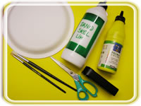 | Det skal du bruge:  - En paptallerken  - Gul karton  - Saks  - Maling  - Pensel  - Lim eller hæftemaskine
Begynd med at male bagsiden af paptallerkenen. | 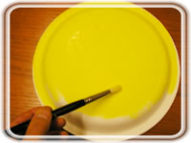
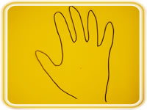 | Tegn hænderne af på barnet og klip dem ud.
Så limer eller hæfter du de udklippede hænder. Sådan kan det færdige resultat se ud. | 